LISTA DE EXERCíCIOS TRIAC ELÔ

1 – Descreva com suas palavras porque o TRIAC consegue executar controle de potência em ambos os semiciclos de uma senoide?

2 – Analise e descreva o comportamento do TRIAC a partir de sua Curva Característica?

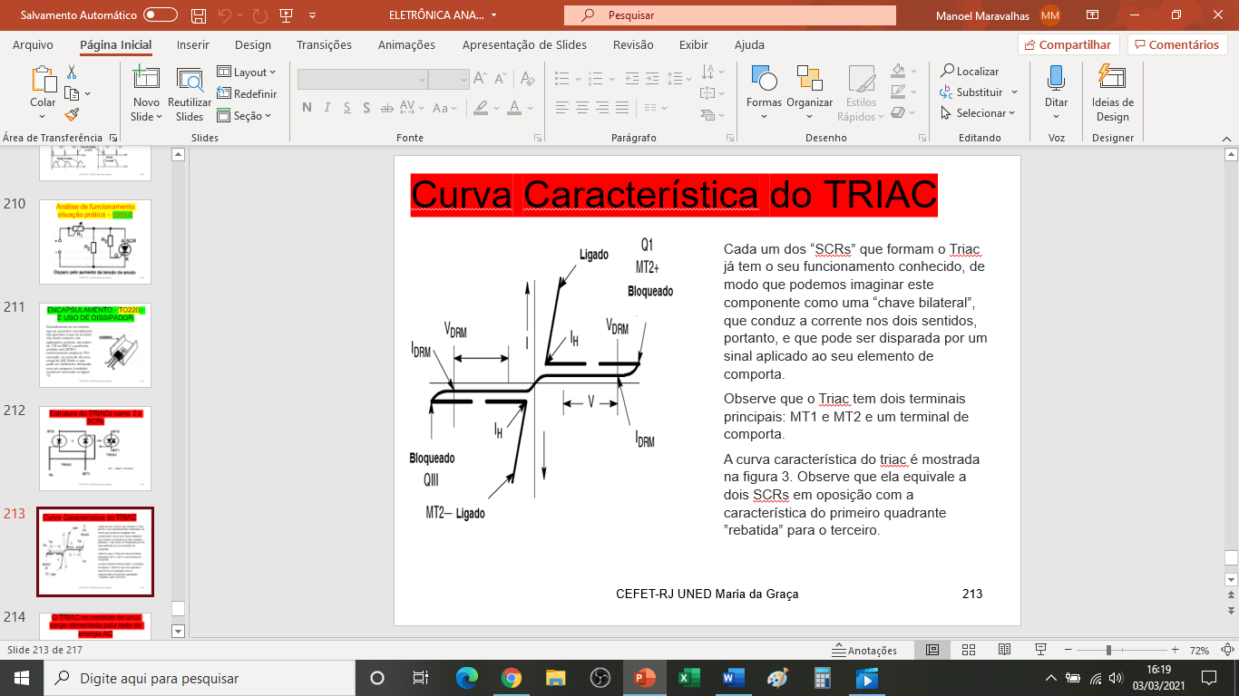

3 – Fundamentado no circuito abaixo responda:

Qual é o papel desse circuito apresentado?

Qual é o papel do DIAC no circuito abaixo, descreva detalhadamente?

Qual o caminho (malha) estabelecida pela corrente que atravessa a carga?

Descreva o que acontece no circuito se o valor do capacitor for aumentado?

Descreva o que acontece no circuito se o valor de P1 for levado a ZERO?

Qual dos componentes neste circuito estabelece o maior valor de corrente possível para disparar o DIAC e controlar o TRIAC?

